مقدمه ای بر یادگیری عمیق

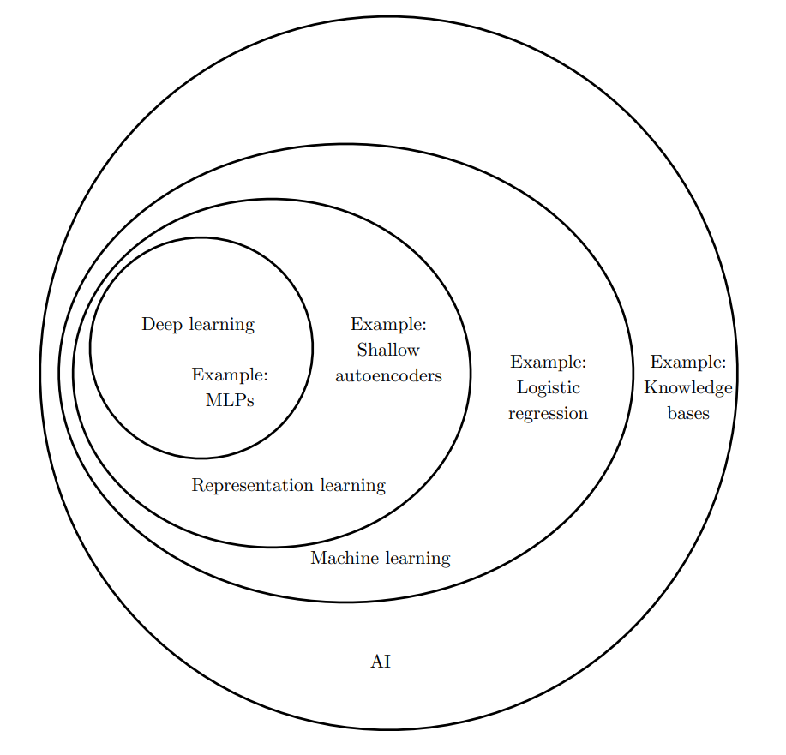

یادگیری عمیق، زیرمجموعه ای از روش های یادگیری بانظارت است که روش یادگیری آن مبتنی بر الگوریتم های بهینه سازی و ساختاری به نام نرون و شبکه عصبی است.

یادگیری بانظارت: الگوریتم های یادگیری که داده ای را دریافت و یاد میگیرند که دارای داده های ورودی x و داده های خروجی y است، بطور مثال این پروژه دارای ورودی زمان و خروجی شیوع کرونا است.

یادگیری بدون نظارت: الگوریتم های یادگیری بدون نظارت، داده های را بدون برچسب و خروجی دریافت میکنند و سعی میکنند که الگو و رفتار مشابهی را بین آن ها بیابند، نمونه این مسائل، مسئله خوشه بندی یا فشرده سازی فایل ها است.

الگوریتم های بنیادی:

* رگرسیون خطی

رگرسیون خطی روشی است که با استفاده از یک الگوریتم بهینه سازی، تلاش بر پیدا کردن یک خط/چندجمله ای برای دیتای ورودی است.

$${h(X)}_{θ}={θ_{0}}^{}+{θ_{1}x}^{1}+…+{θ_{0}x}^{n}$$

$${h\left(X\right)}_{θ}=Θ^{T}X$$

$$Θ=\left[θ_{0}θ_{1}θ_{2}…θ_{n}\right]$$

$$X = [x_{1} x_{2} ... x_{n}]$$

$$p(y | x; θ) = Ν(y; Θ^{T}X, I)$$

*در درگرسیون ما به دنبال بردار Θ هستیم، الگوریتم پیشنهادی در اکثر مقالات، الگوریتم گرادیان کاهشی است.*

*\*گرادیان کاهشی*

تابع مشتق پذیر f(x) را فرض کنید، در رگرسیون و مسائل یادگیری ماشین، این تابع خطای ما است.

$$f\left(x,θ\right)=\frac{1}{2n} \\ y-h\left(x\right)$$

$$2$$

شبکه های عصبی ساده ((ANN

شبکه های عصبی بازگشتی (RNN)

شبکه های عصبی بازگشتی با حافظه (LSTM)

شبکه های عصبی بازگشتی Gated (GRU)